EXMO. SENHOR PRESIDENTE DA CÂMARA MUNICIPAL DE SUMARÉ

Indico ao Excelentíssimo Senhor Prefeito Municipal, junto ao departamento competente, no sentido de providenciar a implantação de sistema de estacionamento 45º na Avenida Rebouças, na altura aproximada dos números 1716, 1760 e 2165.

**Justificativa:** Tal indicação se justifica tendo em vista que a referida Avenida se apresenta como um dos principais corredores de comércio e serviços da região central e apresenta um grande trafego de veículos criando assim enormes dificuldades no tocante ao estacionamento.

A implantação do sistema 45º dará mais agilidade e propiciará um maior número de vagas de estacionamento, principalmente nestes trechos específicos onde se observa de forma recorrente a falta de vagas.

Sala de Sessões, 13 de outubro de 2021.

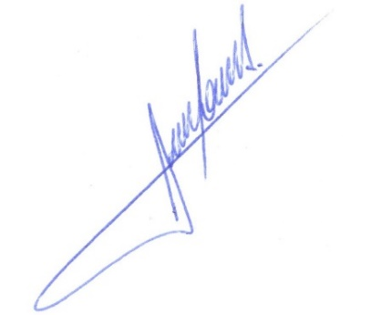

**RODRIGO DORIVAL GOMES**

Vereador

Cidadania